***PRESS TOOL* JENIS *SIMPLE TOOL* UNTUK PRODUKSI *SHIM***

**GUNA MENINGKATKAN KUALITAS PRODUKSI *WELCAB***

**Zaenal Abidin*, Galang Dimas P, Agus Slamet, Wahyu Isti N, Abdul Syukur A, Farika Tono P**

Program Studi Sarjana Terapan Teknik Mesin dan Perawatan

Jurusan Teknik Mesin, Politeknik Negeri Semarang

Jl. Prof. H. Soedarto, S.H., Tembalang, Kota Semarang, Jawa Tengah 50275

Telp. +6224 7473417, 7499585, 7499586, Fax. +6224 7472396

*E-mail: [zaenal.abidin@polines.ac.id](mailto:zaenal.abidin@polines.ac.id)

|  |
| --- |
| **Abstrak (10 bold)**  Abstrak  Shim tebal 0,3 mm merupakan komponen tambahan produk welcab yang diproduksi oleh departemen produksi Manufaktur di Yogyakarta. Komponen ini digunakan untuk mengatasi masalah ketidaklancaran mekanisme pada komponen standar linear guideway yang menyebabkan timbulnya bunyi (noise) ketika welcab sedang dioperasikan. Latar belakang penelitian ini adalah proses produksi komponen shim tebal 0,3 mm memakan waktu yang relatif lama, 200 detik/pcs dengan kapasitas produksi 18 pcs/jam yang berdampak terjadinya line stop pada proses assembling. Penyebabnya dikarenakan proses produksinya masih dilakukan secara manual melalui 4 tahap yaitu pengemalan ukuran, pemotongan, pengeboran dan finishing. Tujuan penelitian ini yaitu menurunkan cycle time agar mampu meningkatkan produktivitas proses produksi komponen shim tebal 0,3 mm dengan rancang bangun press tool jenis simple tool. Komponen utama dalam rancang bangun press tool ini adalah top shoe, punch plate, die plate, die back plate, bottom shoe, piercing punch, cutting punch, stripper piercing, stripper cutting, locator pin dan plain guide post sets. Metode penelitian meliputi identifikasi masalah, studi pustaka, perancangan, pengerjaan dan pengujian. Analisis yang dilakukan dalam penelitian ini meliputi perhitungan ukuran punch dan die, besarnya clearance antara punch dan die, gaya potong, energi kerja, konstruksi komponen die set dan tegangan pada punch. Analisis lain yang dilakukan dalam penelitian ini adalah simulasi Finite Element Analysis (FEA) pada punch. Pengujian yang dilakukan meliputi uji kapasitas produksi dengan parameter jumlah tumpukan material yang dipotong dalam sekali proses yaitu 1 material, 2 tumpukan material dan 3 tumpukan material. Pengujian kualitas hasil produksi dilakukan dengan cara mengukur dan mencatat setiap dimensi komponen shim tebal 0,3 mm untuk mengetahui nilai penyimpangannya. Hasil penelitian ini adalah rancang bangun press tool mampu menurunkan cycle time produksi komponen shim tebal 0,3 mm sebesar 93% dari 200 detik/pcs menjadi 14 detik/pcs sehingga meningkatkan produktivitas sebesar 1355,56% dari 18 pcs/jam menjadi 244 pcs/jam.  **Kata kunci:** Presstool; simple tool; shim |

|  |
| --- |
| ***Abstract* (*10 bold Italic*)**  *Shim thicness 0.3mm is an additional component for welcab products produced by the Manufacturing production department in Yogyakarta. This component is used to overcome the problem of non-smooth mechanisms on standard linear guideway components which cause noise when the welcab is being operated. The background of this research is that the production process of 0.3 mm thick shim components takes a relatively long time, 200 seconds/pcs with a production capacity of 18 pcs/hour which has an impact on line stops in the assembling process. The reason is because the production process is still done manually through 4 stages, namely sizing, cutting, drilling and finishing. The aim of this research is to reduce the cycle time in order to be able to increase the productivity of the production process of 0.3 mm thick shim components with a simple tool type press tool design. The main components in the design of this press tool are the top shoe, punch plate, die plate, die back plate, bottom shoe, piercing punch, cutting punch, stripper piercing, stripper cutting, locator pin and plain guide post sets. Research methods include problem identification, literature study, design, work and testing. The analysis carried out in this study includes the calculation of the size of the punch and die, the amount of clearance between the punch and die, the cutting force, work energy, the construction of the die set components and the stress on the punch. Another analysis carried out in this research is the Finite Element Analysis (FEA) simulation on the punch. The tests carried out included a production capacity test with the parameters of the number of piles of material cut in one process, namely 1 material, 2 piles of material and 3 piles of material. Testing the quality of production results is carried out by measuring and recording each dimension of the 0.3 mm thick shim component to determine the deviation value. The results of this study were that the press tool design was able to reduce the production cycle time of 0.3 mm thick shim components by 93% from 200 seconds/pcs to 14 seconds/pcs thereby increasing productivity by 1355.56% from 18 pcs/hour to 244 pcs/hours.*  ***Keywords: presstool; simple tool; shim*** |

1. Pendahuluan
   1. Salah satu industry manufaktur yang berlokasi di Yogyakarta merupakan perusahaan skala menengah yang bergerak dalam bidang manufaktur menggunakan sistem produksi Make to Order yang berarti perusahaan melakukan aktivitas produksi berdasarkan pesanan pelanggan seperti: spesifikasi dan desain produk dari pelanggan. Salah satu produk yang sedang dikembangkan dan dikerjakan adalah Welcab. Welcab merupakan kursi mobil yang disertai perangkat elektrikal sehingga dapat keluar masuk secara otomatis sebagai mobilitas yang dikhususkan bagi lansia dan orang berkebutuhan khusus. Pada produk Welcab tersebut terdiri dari berbagai komponen standar maupun komponen yang memerlukan proses machining. Salah satu komponen standar yang terdapat pada produk Welcab adalah Linear Guideway.

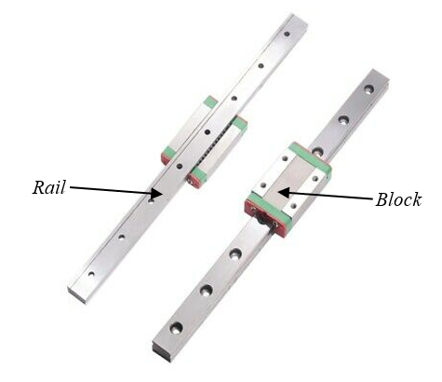

Gambar 1. Komponen Standar *Linear Guideway*

Linear guideway merupakan gabungan komponen standar yang terdiri dari 2 komponen utama yaitu block dan rail. Linier guideway memungkinkan jenis gerakan linier dengan kepresisian tinggi yang memanfaatkan elemen berputar dari ballscrew yang terdapat diantara komponen rail dan komponen block (Hiwin, 2014). Sebelum komponen linear guideway diassembly, komponen block dilakukan proses machining terlebih dahulu berupa penambahan 2 lubang baut M6 pada bagian tengah yang bertujuan untuk mengganti fungsi 4 lubang baut M3.

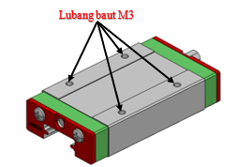 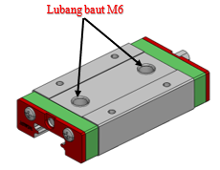

Gambar 2. Desain Modifikasi lubang *Linear Guideway*

Penyebab dari ketidaklancaran mekanisme ini diasumsikan karena celah sebesar 0,3 mm yang terdapat pada bagian tengah komponen standar block yang telah dimodifikasi sebelumnya berupa penambahan 2 lubang baut M6. Dampak dari perubahan desain tersebut terjadi ketika proses assembling saat 2 baut M6 dikencangkan dengan komponen pasangannya yang memiliki permukaan rata, menyebabkan terjadinya gaya tarik pada komponen standar block yang mencengkram komponen standar rail sehingga menimbulkan bunyi (noise) karena pergerakan mekanisme antara komponen standar block dan rail tidak lancar. Solusi yang dipilih untuk mengatasi masalah tersebut yaitu dengan membuat komponen tambahan berupa shim dengan tebal 0,3 mm sesuai dengan ukuran celah pada komponen standar block yang bertujuan untuk mengisi kekosongan celah pada bagian tengah yang kurang tinggi sehingga permukaan komponen standar block tersebut menjadi rata serta diharapkan dapat menghilangkan reaksi gaya tarik yang disebabkan oleh baut pada saat diassembly dengan komponen pasangannya yang memiliki permukaan rata. Material yang dipilih untuk komponen shim tebal 0,3 mm ini yaitu stainless steel dengan tujuan agar komponen lebih awet karena tahan terhadap karat. Setelah dilakukan uji coba penambahan komponen shim tebal 0,3 mm tersebut pada unit NG yang dikembalikan oleh mitra produsen, hasil yang didapatkan cukup memuaskan. Solusi yang direalisasikan dapat mengatasi masalah ketidaklancaran mekanisme yang disebabkan oleh celah yang terdapat pada komponen standar block. Mengetahui hal tersebut, maka komponen shim tebal 0,3 mm diputuskan akan diproduksi massal sebagai komponen tambahan.

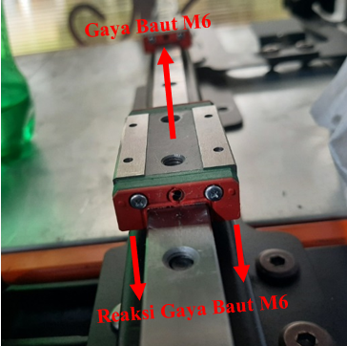

Gambar 3. Uraian Asumsi Reaksi Gaya Tarik Baut pada Komponen Block

Berdasarkan observasi yang dilakukan selama time study pada saat proses produksi komponen shim tebal 0,3 mm berlangsung, ditemukan masalah baru yaitu proses produksinya yang sangat tidak efisien karena dilakukan secara manual. Proses produksi yang dilakukan departemen produksi dalam memproduksi komponen shim tebal 0,3 mm dikerjakan melalui 4 tahap diantaranya: mengemal ukuran komponen shim pada raw material, memotong raw material menggunakan gerinda tangan dengan mata gerinda potong, melubangi komponen shim yang telah berbentuk persegi dengan ukuran 43 mm x 14 mm menggunakan jig drill sederhana dimesin bor dan finishing komponen shim tersebut menggunakan gerinda amplas untuk pembuatan radius supaya rapi dan presisi sesuai dengan ukuran celah yang terdapat pada komponen standar block supaya dapat digunakan. Berdasarakan data yang didapatkan, untuk 1 unit produk Welcab membutuhkan komponen shim tebal 0,3 mm sebanyak 8 pcs. Untuk memproduksi komponen shim tebal 0,3 mm sebanyak 56 pcs departemen produksi membutuhkan waktu rata – rata selama 11.183 detik atau 3 jam 6 menit 23 detik. Penyebab dari proses produksi yang cukup lama ini dikarenakan belum tersedianya alat bantu produksi yang dapat mempercepat proses produksinya. Dampak dari masalah ini mengakibatkan terjadinya line stop pada proses selanjutnya yaitu assembling sehingga menyebabkan keterlambatan pengiriman unit ke mitra produsen karena proses produksinya yang memakan cukup banyak waktu. Untuk menindaklanjuti hal tersebut tersebut, maka diberikan pemecahan masalah berupa rancang bangun press tool sebagai solusi untuk mempersingkat produksinya dengan menghilangkan beberapa proses produksi yang dilakukan secara manual yaitu mengemal ukuran komponen shim pada raw material, memotong raw material lebar 14 mm menggunakan gerinda tangan dengan mata gerinda potong dan finishing komponen shim tersebut menggunakan gerinda tangan dengan mata gerinda amplas untuk pembuatan radius.

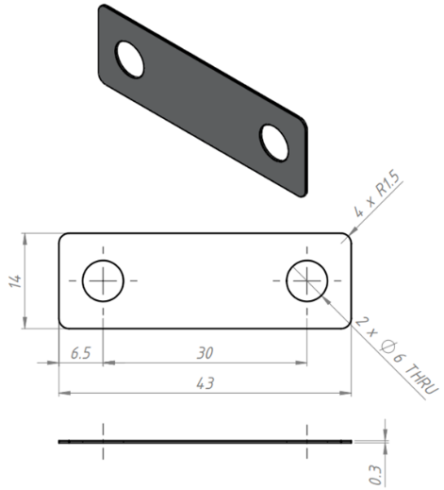

Gambar 4. Gambar Kerja Komponen Shim Tebal 0,3mm.

Tujuan dari penelitian ini adalah membuat rancang bangun press tool jenis simple tool guna mempersingkat waktu proses produksi komponen shim tebal 0,3 mm untuk meningkatkan kualitas Welcab .

1. Material dan metodologi

Mesin Press

Proses produksi komponen shim tebal 0,3 mm akan dilakukan menggunakan mesin press. Mesin press adalah mesin yang digunakan untuk memproduksi komponen - komponen sheet metal menggunakan satu atau beberapa press dies (press tool) dengan cara meletakan sheet metal atau blank material diantara upper dies dan lower dies. Jenis - jenis mesin press yang digunakan pada industri dapat diklasifikasikan berdasarkan jenis tenaga penggerak dari slide, yaitu mesin press mekanik (mechanical press), mesin press hidrolik (hydraulic press) dan mesin press pneumatic (Nasution & Nur, 2016). Mesin Hipro Power Press Dobby-20 Tipe 0Y-10020 yang akan digunakan untuk memproduksi komponen shim tebal 0,3 mm termasuk kedalam jenis mesin press mekanik (mechanical press). Mesin press mekanik adalah mesin press yang menggunakan sistem mekanik dengan memakai fly wheel yang digerakkan oleh elektro motor yang kemudian diteruskan ke crank shaft untuk menggerakkan slide naik turun dan kontrol posisi pada gerakan slide memanfaatkan sistem clutch and break dengan tenaga pneumatic (Klikmro, 2018). Press tool yang akan dibuat akan dipasang pada mesin Hipro Power Press Dobby-20 Tipe 0Y-10020 yang memiliki kapasitas 20 Ton.

Press Tool

Press tool yang dibuat akan digunakan untuk memproduksi komponen Shim tebal 0,3 mm melalui 2 tahap proses pemotongan dalam 1 station yaitu proses piercing 2 lubang diameter 6 mm dan proses cutting dengan panjang 43 mm. Proses pemotongan dilakukan dengan konstan secara bergantian dan berurutan yaitu dimulai dari proses piercing kemudian dilanjutkan dengan proses cutting.

Press tool adalah salah satu jenis alat yang digunakan untuk memotong dan membentuk suatu produk dari lembaran pelat logam dengan menggunakan mesin press sebagai alat penekan. Press tool dapat menghasilkan produk secara massal dengan kualitas yang seragam dan waktu yang singkat.

Press tool dibuat karena memiliki beberapa keuntungan, antara lain:

1. Dapat digunakan untuk membuat produk secara massal.

2. Dapat menghasilkan produk dengan bentuk dan ukuran yang seragam.

3. Biaya lebih ekonomis dalam pembuatan produk massal.

Press tool dapat diklasifikasikan menjadi beberapa macam menurut proses pengerjaan yang dilakukan pada die yaitu: simple tool, compound tool dan progressive tool (Sumiyarso, 2013).

Simple Tool

Jenis press tool yang dipilih untuk dibuat termasuk kedalam jenis Simple Tool karena setiap proses produksi komponen shim tebal 0,3 mm tersebut sudah dapat dilakukan dengan maksimal pada jenis press tool ini. Jenis Simple Tool direkomendasikan karena biaya pembuatannya yang relatif lebih murah dari jenis press tool lainnya sehingga dapat mengurangi cost yang akan dikeluarkan serta melihat ketersediaan mesin press yang terdapat diperusahaan. Simple Tool adalah jenis dari press tool sederhana yang dirancang hanya untuk melakukan satu jenis pekerjaan pada satu station dalam satu alat. Prosesnya cukup mudah karena hanya dilakukan 1 kali pengerjaan dan selesai. Pembentukan (forming), pemotongan (blanking), piercing, trimming dan drawing dapat dilakukan hanya dalam sekali penekanan (Rizza, 2014).

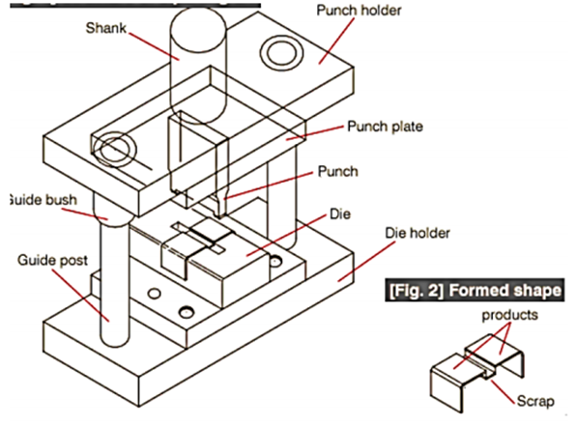

Gambar 5 Simple Press Tool

(Misumi Standard Press Dies Website, 2021)

Pemakaian jenis simple tool ini mempunyai keuntungan dan kerugian.

Keuntungan simple tool:

Dapat melakukan proses pengerjaan tertentu dalam waktu yang singkat.

Kontruksinya relatif sederhana.

Harga alat relatif murah.

Menghasilkan kualitas produk lebih terjamin.

Mudah dirakit.

Kerugian simple tool:

Hanya mampu melakukan proses pengerjaan untuk produk yang sederhana sehingga untuk jenis pengerjaan yang rumit tidak dapat dilakukan oleh jenis press tool ini.

Proses pengerjaan yang dapat dilakukan hanya satu jenis saja.

Perhitungan Ukuran Punch dan Die

Dalam tahap pembuatan sebuah press tool, ukuran punch dan dies dilakukan perhitungan secara teoritis supaya hasil komponen dari proses pemotongan sesuai ukuran yang dikehendaki. Hasil perhitungan ukuran punch dan dies yang telah didapatkan kemudian diaplikasikan pada desain 3D press tool yang dibuat menggunakan software SOLIDWORKS 2020. Pada press tool yang akan dibuat terdapat 2 jenis pengerjaan potong yang perlu ditentukan ukuran punch dan dies untuk setiap proses pemotongannya.

Untuk menentukan ukuran punch maupun dies dari suatu proses pengerjaan potong, harus diketahui terlebih dahulu apakah termasuk pemotongan piercing atau blanking. Ukuran punch dan diesnya disimbolkan dengan d1 dan d2 untuk proses piercing, serta D1 dan D2 untuk proses blanking. Sedangkan untuk besaran springbacknya ditulis dengan f. Springback merupakan kecenderungan material kembali keposisi semula seperti sebelum mendapatkan suatu gaya. Besarnya springback berbeda - beda tergantung jenis material dan tebalnya (Moerbani & Nunung, 2005).

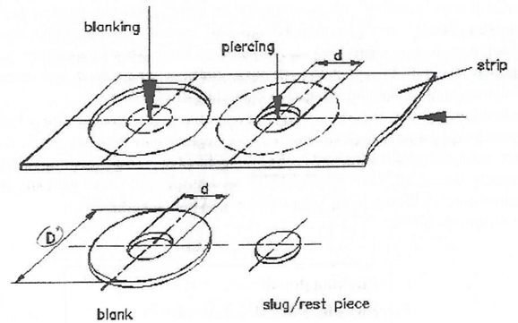

Gambar 6 Perbedaan Piercing dan Blanking

(Moerbani & Nunung, 2005)

Piercing (Moerbani & Nunung, 2005)

Punch∶ d1=d+f

Dies ∶ d2=d+f+2s (1.1)

Blanking (Moerbani & Nunung, 2005)

Punch∶ D2=D-f

Dies ∶ D1=D-f-2s (1.2)

Harga 2s adalah besarnya double clearance atau allowance dari kedua pasangan punch dan dies tersebut, karena selalu berlaku rumus d2-d1=2s atau D2-D1=2s

Berikut tabel besarnya springback dan clearance yang sering dipergunakan:

Tabel 1 Springback dan Clearance Sheet Metal (Moerbani & Nunung, 2005)

|  |  |  |  |  |  |  |
| --- | --- | --- | --- | --- | --- | --- |
| Tebal Mat.  **t** | *Spring Back*  **f** | *Allowance*  **2s** |  | Tebal Mat.  **t** | *Spring Back*  **f** | *Allowance*  **2s** |
| 0,05 | 0,005 | 0,01 |  | 1,25 | 0,050 | 0,13 |
| 0,10 | 0,010 | 0,02 |  | 1,60 | 0,080 | 0,18 |
| 0,25 | 0,020 | 0,04 |  | 2,00 | 0,080 | 0,25 |
| 0,40 | 0,020 | 0,06 |  | 2,50 | 0,10 | 0,25 |
| 0,63 | 0,030 | 0,08 |  | 3,20 | 0,10 | 0,30 |
| 1,00 | 0,050 | 0,11 |  | 4,00 | 0,10 | 0,35 |

Penentuan Besarnya Clearance Punch dan Die

Berdasarkan Tabel 1 Springback dan Clearance Sheet Metal, clearance 0,05 mm merupakan setengah dari besarnya allowance yang digunakan untuk material dengan ketebalan 1 mm. Pemilihan clearance yang lebih besar dari seharusnya ini diharapkan dapat memperpanjang umur pakai dari komponen punch yang digunakan dan dapat memaksimalkan kualitas hasil komponen shim tebal 0,3 mm dengan jenis material stainless steel.

Besarnya pemilihan clearance tergantung dari tebal dan jenis materialnya. Tebal material yang digunakan untuk komponen shim yaitu 0,3 mm dengan jenis material yaitu stainless steel. Disamping itu terdapat beberapa pertimbangan seperti berikut ini: (Armunanto et al, 2012)

1. Untuk proses blanking, pada material yang memiliki batas patah atau kekuatan geser tinggi dipilih clearance yang kecil agar didapatkan hasil potongan yang baik.

2. Untuk proses blanking pada mesin otomatis, digunakan clearance yang besar agar mendapatkan umur pakai yang lama.

Pada umumnya pemilihan clearance ini berkisar 5% sampai dengan 7.5% dari tebal material yang akan dipotong sehingga menghasilkan bentuk potongan yang diinginkan. Jika clearance terlalu kecil (sekitar 3%) dapat menyebabkan robekan pada material yang dipotong. Jika clearance terlalu besar (di atas 15%) dapat menyebabkan burr/retak pada ujungnya. Besarnya clearance antara komponen punch dan die pada press tool yang akan dibuat telah ditentukan sebesar 0,05 mm yang berarti 15% dari ketebalan material aktualnya yaitu 0,3 mm. Hal ini ditentukan untuk mempertimbangkan umur pakai dari komponen punch agar semakin panjang dan kualitas hasil produksi yang maksimal dengan jenis material komponen shim yaitu stainless steel.

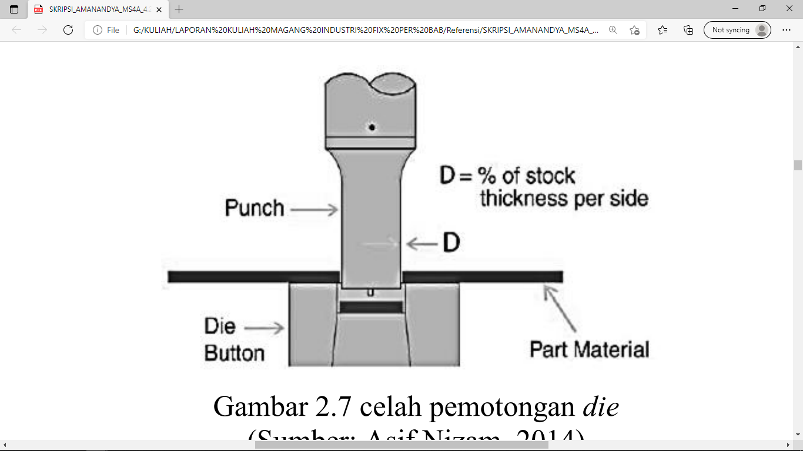

**Gambar 7** *Clearance* antara *Punch* dan *Die*

(Nizam et al, 2013)

Nilai *clearance* dapat didefinisikan sebagai persentase dari ketebalan material atau dengan rumus empiris tergantung pada jenis dan ketebalan material: (Nizam et al, 2013)

|  |  |
| --- | --- |
| $$Clearance=C x t\sqrt{\frac{Tmax}{10}}$$ | (1.3) |

Keterangan:

$C$*=* *Clearance* Konstan; 0,005 (komponen akurat); 0,01 (komponen normal)

$t$*=* Tebal Material (mm)

$Tmax$*=* Tegangan Geser Maksimal, (N/mm²)

**Penetrasi Pemotongan**

Penentuan kedalaman penetrasi pada proses produksi komponen *shim* tebal 0,3 mm akan dilakukan dengan cara *trial & error* karena untuk mendapatkan kualitas komponen hasil dari produksi yang baik dipengaruhi oleh kedalaman penetrasi.Besarnya penetrasi ini biasanya dinyatakan dengan prosentasi dari tebal material yang akan dipotong (Davidson, 2014).

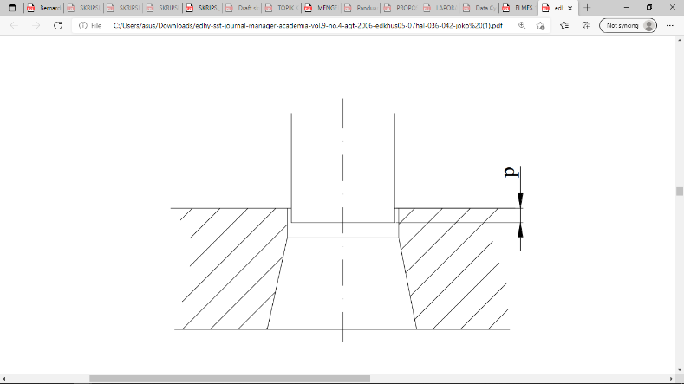

**Gambar 8** Penetrasi

(Waluyo et al, 2006)

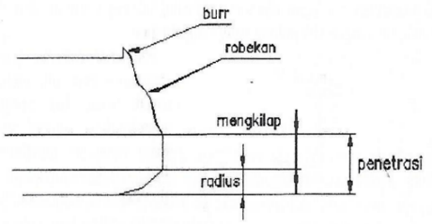

**Gambar 9** Detail Penetrasi pada Material

(Davidson, 2014)

Berikut ini ditunjukan besarnya penetrasi dari beberapa jenis material berdasarkan pengalaman dalam satuan prosen (%):

Tabel 2 Besarnya Penetrasi dari Jenis Material dalam Satuan Prosen (%) (Davidson, 2014)

|  |  |
| --- | --- |
| Jenis Material | Panjang Penetrasi (%) |
| Lead (timah hitam) | 50 |
| Tin (timah putih) | 40 |
| Aluminium | 60 |
| Zink (seng) | 50 |
| Copper (tembaga) | 55 |
| Brass (kuningan) | 50 |
| Bronze (tembaga merah/perunggu) | 25 |
| Baja 0,1 C (baja karbon 0,1) | 50 setelah anneal |
|  | 38 pengerjaan roll dingin |
| Baja 0,2 C (baja karbon 0,2) | 40 setelah di anneal |
|  | 28 pengerjaan roll dingin |
| Baja 0,3 C (baja karbon 0,3) | 33 setelah di anneal |
|  | 22 pengerjaan roll dingin |
| Baja silikon | 30 |
| Nickel | 55 |

**Perhitungan Gaya Potong**

Gaya potong perlu dihitung karena hal ini untuk menentukan konstruksi yang akan dibuat ada hubungan dengan kemampuan tekan yang diberikan oleh mesin *press*. Perhitungan ini akan berlaku untuk proses *cutting*, *shearing*, *punching*, *blanking*, *trimming* dan lain – lain (Donaldson et al, 2012). Pada *press tool* yang dibuat terdapat 2 proses pemotongan yaitu proses *piercing* dan proses *cutting*. Pada dasarnya untuk mendapatkan berapa besarnya gaya adalah dengan mengalikan luasan dengan tekanan, seperti halnya yang digunakan secara umum dalam perhitungan pada gas atau cairan. Sehingga dengan demikian untuk perhitungan gaya potong pada logam, sebagai tekanannya diperhitungkan berdasarkan batas patah gesernya yang dimiliki oleh bahan logam/logam tersebut, dan ukuran dalam satuan N/mm² (Donaldson et al, 2012).

Untuk menentukan gaya dapat diketahui dengan menggunakan rumus: (Donaldson et al, 2012)

|  |  |
| --- | --- |
| $F=0,8 . U . t . σ_{B}$ atau $F=U . t . τ_{B}$ | (1.4) |

Keterangan:

$$F=Gaya (N)$$

$$U=Keliling potong \left(mm\right)$$

$$t =Tebal plat atau material (mm)$$

$$τ_{B}=Tegangan geser material (N/{mm}^{2})$$

$$σ_{B}=Tegangan tarik material (N/mm²)$$

**Perhitungan Tegangan**

Komponen *punch* pada *press* *tool* perlu dilakukan perhitungan tegangan untuk mengetahui kekuatan material *punch* yang digunakan apakah mampu digunakan untuk memotong material. Secara matematis definisi tegangan dapat dituliskan sebagai berikut:

|  |  |
| --- | --- |
| $$σ=\frac{F}{A}$$ | (1.5) |

Keterangan:

$σ=Tegangan (N/mm²)$

$F=Gaya (N)$

$$A=Luas Area Penampang (mm²)$$

**Perhitungan Energi Kerja (W)**

Untuk memotong suatu pelat tentunya juga diperlukan suatu kerja yang besarnya adalah merupakan hasil perkalian antara gaya dengan jarak yang ditempuh oleh gaya tersebut (Hermann, 2007).

|  |  |
| --- | --- |
| $$W=F_{MAX }. S$$ | (1.6) |

Keterangan:

$W =Energi Kerja$ (J)

$F_{MAX} =Gaya$ Maksimal (N)

$S =Jarak$ (m)

***Die Plate***

Desain *die plate* pada umumnya disesuaikan dengan komponen *bottom shoe* dan komponen *punch*. Untuk mengetahui rekomendasi ketebalan komponen *die plate*, secara teoritis dapat dihitung dengan rumus: (Kumaresh et al, 2016)

|  |  |
| --- | --- |
| $$Td= \sqrt[3]{Fsh}$$ | (1.7) |

Keterangan:

$Td$*=* Tebal *Die Plate* (mm)

$Fhs$*=* Gaya Terbesar (N)

***Top Shoe***

Komponen *bottom shoe* harus memberikan ruang khusus untuk penempatan komponen ini agar dapat melakukan operasi pemotongan dengan baik. Untuk mengetahui rekomendasi ketebalan komponen *bottom shoe*, secara teoritis dapat dihitung dengan rumus: (Kumaresh et al, 2016)

|  |  |
| --- | --- |
| $$Tb= 1,5 x Td$$ | (1.8) |

Keterangan:

$Tb$ = Tebal *Bottom Shoe* (mm)

$Td$ = Tebal *Die Plate* (mm)

***Punch Plate***

Komponen bagian ini akan bergerak dengan bebas ke atas dan ke bawah secara *vertical* yang dipandu oleh komponen *guide* *post* *holder* dan *guide* *bushing* yang telah disatukan. Untuk mengetahui rekomendasi ketebalan komponen *punch* *plate*, secara teoritis dapat dihitung dengan rumus: (Kumaresh et al, 2016)

|  |  |
| --- | --- |
| $$Tph= 0,5 x Td$$ | (1.9) |

Keterangan:

$Tph$ = Tebal *Punch* *Plate* (mm)

$Td$ = Tebal *Die* *Plate* (mm)

***Stripper***

*Stripper* berfungsi sebagai penahan pada saat *top shoe* mulai bergerak ke titik mati bawah untuk memotong produk. *Stripper* akan bertemu terlebih dahulu sebelum *punch* menyentuh permukaan yang akan dipotong. Gaya yang diperlukan untuk melepaskan material dari *punch*, dapat dihitung dengan persamaan berikut: (Boljanovic, 2004:120)

|  |  |
| --- | --- |
| $$Fst= Cs x F$$ | (1.10) |

Keterangan:

$Fst$ = Gaya *Stripper* (N)

$Cs$ = *Stripper* Konstan

$F$ = Gaya (N)

*Nilai $Cs$ diberikan sesuai dengan tebal material.*

Tabel 3 Nilai *Cs* (Boljanovic, 2004:120)

|  |  |  |  |
| --- | --- | --- | --- |
| *Material Thickness* | *Types of Work Process* | | |
| *(mm)* | *Simple Punching or Blanking* | *Compound Punching or Blanking* | *Punching and Blanking at same time* |
| *Up to* 1,0 | 0,02 *to* 0,06 | 0,06 *to* 0,08 | 0,10 *to* 0,12 |
| 1,0 *to* 5,0 | 0,06 *to* 0,08 | 0,10 *to* 0,12 | 0,12 *to* 0,15 |
| *Over* 5,0 | 0,08 *to* 0,10 | 0,12 *to* 0,15 | 0,15 *to* 0,20 |

***Spring* (Pegas)**

Berdasarkan gaya total yang bekerja pada saat proses pemotongan dan tebal plat. Sehingga besarnya gaya penjepitan sebagai berikut: (Rizza, 2014)

|  |  |
| --- | --- |
| $$Kapasitas Minimum=4\% x F total$$ | (1.11) |

Yang dimaksud F total adalah kapasitas mesin.

Tabel 4 Persentase *Cutting Pressure* untuk *Stripping Pressure* (Rizza, 2014)

|  |  |
| --- | --- |
| *Stock Thickness*  *(in)* | *Stripping Force as Percentage of Cutting Pressure* |
| 0,042 | 3% - 8% |
| 0,093 | 8% - 10% |
| 0,156 | 10% - 13% |
| 0,258 | 13% - 20% |

***Locator***

*Locator* memiliki beberapa peranan penting dalam proses pembuatan sebuah komponen. *Locator* memiliki fungsi yang sangat penting, antara lain adalah sebagai berikut:

1. Menjamin posisi peletakkan benda kerja.
2. Menjamin kemudahan proses *loading* dan *unloading*.
3. Menjamin kondisi *foolproof* (pemasangan material ke *press* *tool* dengan tepat).

Penempatan *locator* dalam proses pembuatan sebuah benda kerja perlu memperhatikan beberapa hal, antara lain:

1. *Locator* sebisa mungkin harus selalu bersentuhan dengan permukaan benda kerja selama proses pemesinan untuk menghasilkan penempatan yang akurat dan menjamin pengulangan (*repeability*).
2. Repeability adalah kemampuan tool untuk menghasilkan hasil proses pemesinan yang seragam pada n buah part (dalam batas toleransi yang diijinkan).
3. Jarak antar *locator* didesain sedemikian, sehingga memberikan jumlah *locator* yang minimum dan menjamin kontak dengan seluruh permukaan benda kerja.

Peletakan *locator* harus menjamin bebasnya benda kerja dari gangguan bram dan benda lain (Rahmawati et al, 2010).

***Overall Equipment Effectiveness (OEE)***

Hal – hal yang diperlukan dalam aplikasi *Overall* *Equipment* *Effectiveness* diperusahaan adalah dengan menghitung komponen *OEE*, yaitu: (Ningrum & Muhsin, 2016)

1. *Availability* *Ratio*

*Availability* *Ratio* merupakan rasio yang menggambarkan pemanfaatan waktu yang tersedia untuk kegiatan operasi mesin *press* maupun *press* *tool*.

|  |  |
| --- | --- |
| $$Availability Rate= \frac{Operation Time}{Loading Time}x 100\%$$ | (1.12) |

*Operation Time* = *Loading* *Time* – *Down* *Time*

1. *Performance Efficiency*

*Performance* *Efficiency* merupakan suatu rasio yang menggambarkan kemampuan dari *press* *tool* dalam menghasilkan komponen *shim* tebal 0,3 mm yang dinyatakan dengan persentase.

$$Performance Ratio=$$

$$\frac{processed amount x Ideal Cycle Time }{ Operation Time}x100\%$$

1. *Rate of Quality Product*

*Quality* *ratio* merupakan suatu rasio yang menggambarkan kemampuan *press* *tool* dalam menghasilkan komponen *shim* tebal 0,3 mm yang sesuai dengan ukuran standar yang ditetapkan.

$$Quality Rate=$$

$$\frac{Jumlah Produksi-Jumlah Produk Cacat}{Jumlah Produksi}x100\%$$

1. Hasil dan pembahasan

Hasil Rancang Bangun dan Spesifikasi Press Tool

Berdasarkan hasil analisis dan pembahasan diperoleh rancang bangun press tool yang gunakan untuk memproduksi komponen shim tebal 0,3 mm sebagai berikut ini:

**Dimensi press Tool**

Press tool yang dibuat memiliki dimensi 200 mm x 200 mm x 163 mm pada saat titik mati bawah (TMB) dan 200 mm x 200 mm x 210 mm pada saat titik mati atas (TMA). Dimensi prees tool ini disesuaikan dengan luas dari meja mesin press yang digunakan yaitu mesin Hipro Power Press Dobby-20 Tipe 0Y-10020.

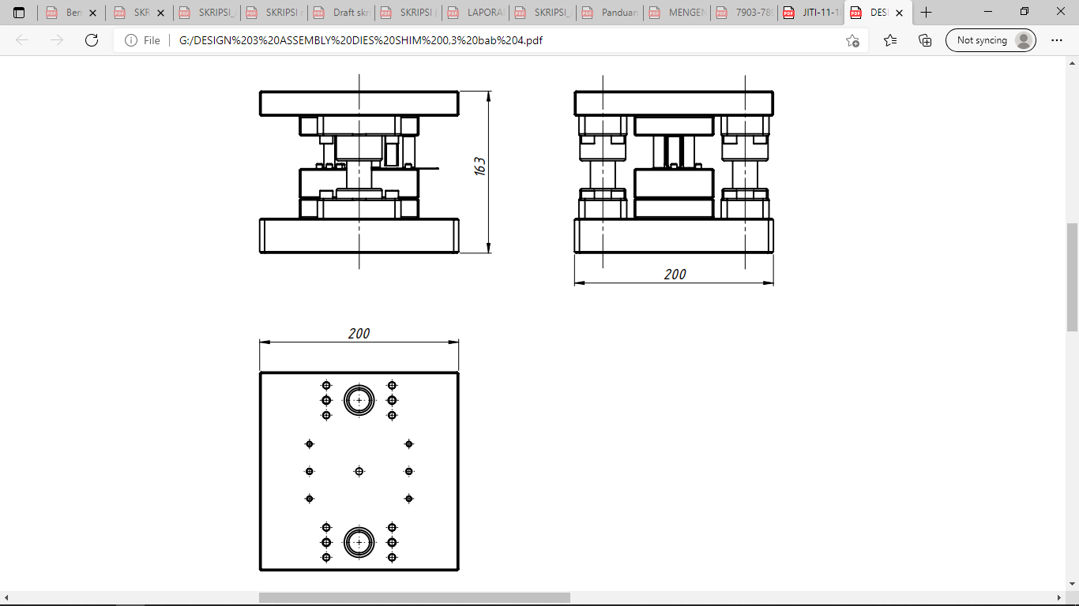

Gambar 10 Desain *Press Tool*

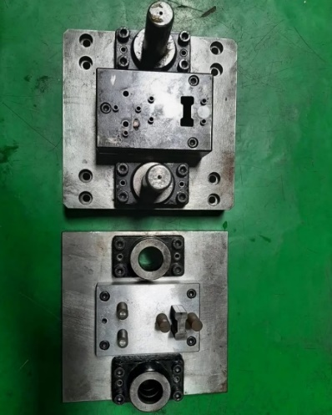

Gambar 11. Hasil Rancang Bangun Press Tool

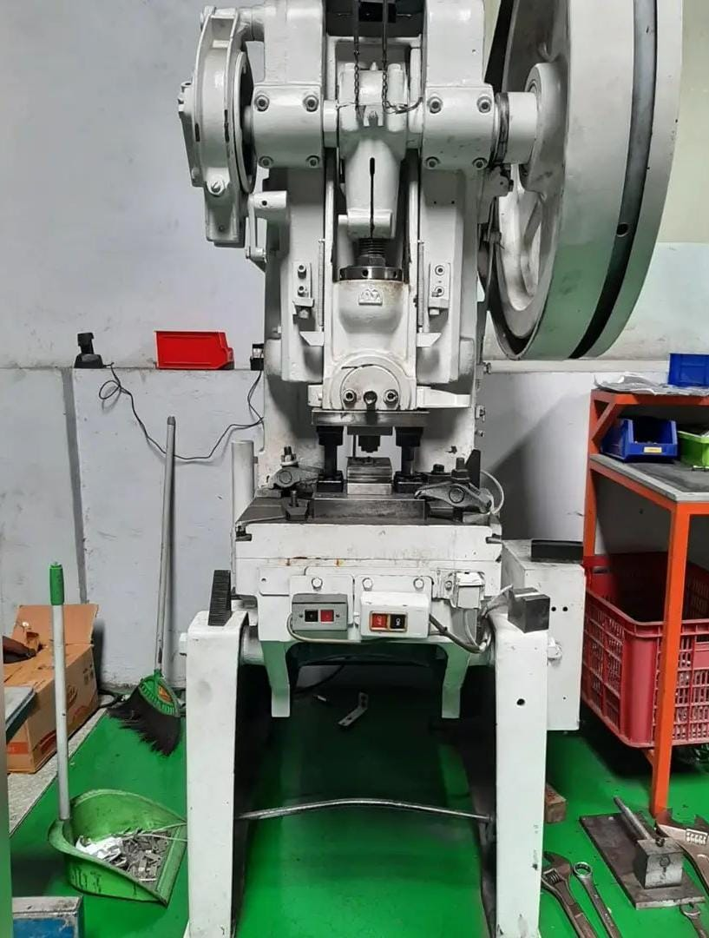

Gambar 31 Hasil Rancang Bangun Press Tool terpasang pada Mesin Press

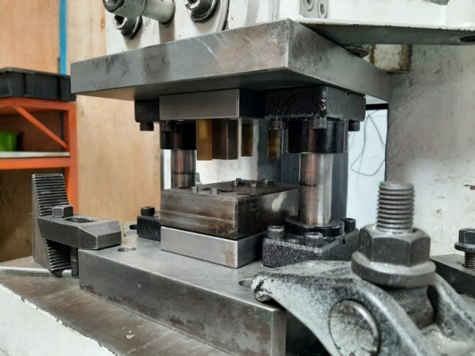

Gambar 32 Hasil Rancang Bangun Press Tool Komponen Shim Tebal 0,3 mm

Prinsip kerja dari press tool ini menggunakan mekanisme pada mesin press dengan gerakan naik - turun dari sistem mekanik fly wheel yang digerakkan oleh elektro motor kemudian diteruskan ke crank shaft untuk menggerakkan slide. Kontrol posisi pada gerakan slide memanfaatkan sistem clutch and break dengan tenaga pneumatic. Proses pemotongan akan dilakukan secara semi otomatis oleh mesin press karena operator hanya perlu meletakan dan memposisikan material pada locator pin yang terdapat pada press tool serta menekan tombol untuk memanfaatkan sistem clutch and break tersebut kemudian secara otomatis gaya dari putaran fly wheel yang digerakkan oleh motor akan diteruskan ke crank shaft agar slide bergerak naik - turun sehingga punch pada press tool akan memotong material. Proses piercing 2 lubang Ø6 mm dan proses cutting sepanjang 43 mm dengan radius 1,5 mm dapat dilakukan secara bergantian pada satu station press tool dengan sangat cepat.

Persentase Penurunan Cycle Time

Berdasarkan data cycle time atau kapasitas produksi per pcs antara proses produksi manual (sebelum improvement) yaitu 200 detik/pcs dengan proses produksi menggunakan press tool (setelah improvement) yaitu 14 detik/pcs pada parameter yang dipilih, maka dapat dihitung persentase penurunan cycle time sebesar:

Penurunan CT =

CT Sebelum Improvement – CT Setelah Improvement

= 200 detik/pcs – 14 detik/pcs

= 186 detik/pcs

Persentase Penurunan CT =

(Penurunan CT : CT Sebelum Improvement) x 100%

= (186 detik/pcs : 200 detik/pcs) x 100%

= 93%

Tabel 23 Kesimpulan Hasil Analisa pada Dimensi Panjang 43mm

|  |  |  |  |  |
| --- | --- | --- | --- | --- |
|  | STD Panjang 43 mm Tol. ± 0,5 mm | Pengujian Panjang 43 mm (P1) | Pengujian Panjang 43 mm (P2) | Pengujian Panjang 43 mm (P3) |
| STD Panjang 43 mm Tol. ± 0,5 mm | - | Semua Komponen *Good* | Terdapat Komponen *Not* *Good* | Terdapat Komponen *Not* *Good* |
| Pengujian Panjang 43 mm (P1) | Semua Komponen *Good* | - | Semua Komponen *Good* | Terdapat Komponen *Not* *Good* |
| Pengujian Panjang 43 mm (P2) | Terdapat Komponen *Not* *Good* | Semua Komponen *Good* | - | Terdapat Komponen *Not* *Good* |
| Pengujian Panjang 43 mm (P3) | Terdapat Komponen *Not* *Good* | Terdapat Komponen *Not* *Good* | Terdapat Komponen *Not* *Good* | - |

1. Kesimpulan

Kesimpulan dari rancang bangun press tool yang digunakan untuk memproduksi komponen shim tebal 0,3 mm adalah sebagai berikut:

1. Rancang bangun press tool merupakan pemecahan masalah berupa improvement pada Departemen Produksi di Industri manufaktur untuk memproduksi komponen shim tebal 0,3 mm menggunakan mesin Hipro Power Press Dobby-20 Tipe 0Y-10020. Spesifikasi rancang bangun press tool diperuntukan pada mesin Hipro Power Press Dobby-20 Tipe 0Y-10020 yang memiliki dimensi utama (LxWxH): 200 mm x 200 mm x 210 mm pada saat titik mati atas (TMA) dan 200 mm x 200 mm x 163 mm pada saat titik mati bawah (TMB). Rancang bangun press tool mampu berfungsi sesuai tujuan yaitu mempersingkat waktu proses produksi komponen shim tebal 0,3 mm dengan hasil kualitas dimensi yang didapatkan memenuhi toleransi yang ditentukan yaitu 43 mm x 14 mm Tol. ± 0,5 mm dengan lubang Ø6 mm Tol. ± 0,5
2. 2. Rancang bangun press tool mampu menurunkan cycle time produksi komponen shim tebal 0,3 mm sebesar 93% dari 200 detik/pcs menjadi 14 detik/pcs sehingga meningkatkan produktivitas sebesar 1355,56% dari 18 pcs/jam menjadi 244 pcs/jam.
3. Hasil dari pengujian cycle time pada setiap parameter terhadap kualitas dimensi hasil produksi komponen shim tebal 0,3 mm pada rancang bangun press tool diperoleh parameter terbaik berdasarkan analisis statistik adalah parameter 1 yaitu 1 material karena waktu proses produksinya lebih konstan dengan hasil kualitas dimensi 10 pcs sampel yang diambil dari 56 pcs adalah Good.

Ucapan terima kasih

Terima kasih kepada PT Yogya Presisi Tehnikatama Industri yang telah memberi izin dan mendanai penelitian pembuatan prestool ini.

Daftar Pustaka

Armunanto, V. B., Cahyantoro, Y., & Priyanto, K. (2012). A Circularity Analysis of Different Clearances in the Sheet Metal Punching Process. *International Journal of Engineering and Advanced Technology (IJEAT), Vol. 2, Issue 2*, 277-280.

Boljanovic, V. (2004). *SHEET METAL FORMING PROCESSES AND DIE DESIGN.* New York: Industrial Press Inc.

Cross, N. (2008). *Engineering design methods: strategies for product design 4th Edition.* New York: John Wiley & Sons, Ltd.

DassaultSystem. (2017). *3DEXPERIENCE*. Retrieved from Dassault System 3D Experience Company: https://www.3ds.com/

Davidson, A. (2014). *HANDBOOK OF PRECISION ENGINEERING, Vol. 10.* London: N.V. Philips, Gloeilampenfabrieken.

Donaldson, Lecain, & Goold. (2012). *TOOL DESIGN.* New Delhi: Hill Publishing Company.

Fajrin, J., Zhuge, Y., Bullen, F., & Wang, H. (2011). Flexural stren gth of sandwich panel with lignocellulosic composites intermediate layer-a statistic approach. *International Journal of Protective Structures (IJPS), Vol. 2, No. 4*, 453-464.

Hermann, W. P. (2007). *TOOL DESIGN.* Virginia: Reston Publishing Company, Inc.

Hiwin. (2014). *Linear Guideway Technical Information*. Retrieved from Hiwin Technology Corp: http://www.hiwin.tw

Klikmro. (2018). *Mengenal Mesin Press dalam Industri*. Retrieved from Klikmro: https://blog.klikmro.com/mengenal-mesin-press-dalam-industri

Kumaresh, A. K., Balaji, B., & Kumar, M. R. (2016). DESIGN AND ANALYSIS OF PUNCHING DIE. *IJRET: International Journal of Research in Engineering and Technology, Vol. 5, Issue 4*, 249-255.

MISUMI. (2021). *MISUMI INDONESIA*. Retrieved from Misumi Standar Press Dies: https://id.misumi-ec.com/vona2/press/

Moerbani, J., & Nunung, G. R. (2005). *MENGENAL PERKAKAS POTONG PUNCHING TOOL 1.* Surakarta: ATMI PRESS SOLO.

Mustafidah, H., Imantoyo, A., & Suwarsito, S. (2020). Pengembangan Aplikasi Uji-t Satu Sampel Berbasis Web (Development of Web-Based One-Sample t-Test Application). *JUITA: Jurnal Informatika e-ISSN: 2579-8901; Vol. 8, No. 2*, 245-251.

Narayana, K. L., Kannaiah, P., & Reddy, K. V. (2006). *Machine Drawing 3rd Edition.* New Delhi: New Age International Publisher.

Nasution, A. Y., & Nur, M. (2016). PENGUJIAN MESIN PRESS MEKANIK SEMI OTOMATIS DENGAN PENGGERAK MOTOR LISTRIK 0.5 HP. *SINTEK, Vol. 10, No. 2*, 20-27.

Ningrum, N. S., & Muhsin, A. (2016). ANALISIS EFISIENSI DAN EFEKTIVITAS PERFORMANSI LINE MACHINING PROPELLER SHAFT UNTUK PRODUK FLANGE MENGGUNAKAN METODE OVERALL EQUIPMENT EFFECTIVENESS (OEE) (STUDI KASUS DI PT HINO MOTORS MANUFACTURING INDONESIA). *Jurnal OPSI, Vol. 9, No. 2*, 109-118.

Nizam, A., Kumar, M., & Soni, M. M. (2013). Optimization of Sheet Metal Thickness and Die Clearance of Progressive Press Tool Using Finite Element Analysis and Artificial Neural Network Technique. *International Journal of Science and Research (IJSR), Vol. 5, Issue 2*, 1698-1705.

Purba, H. H. (2008). *Diagram Fishbone dari Ishikawa*. Retrieved from http://hardipurba.com/2008/09/25/diagram-fishbone-dari-ishikawa.html

Rahmawati, S., Triyolanda, V., Harimeni, N., & Syarah, M. (2010). PERANCANGAN FIXTURE PROSES GURDI UNTUK PRODUKSI KOMPONEN BRAKE PADS. *Jurnal Optimasi Sistem Industri, Vol. 9, No. 2*, 75-80.

Rizza, M. A. (2014). Analisis Proses Blanking dengan Simple Press Tool. *Jurnal Rekayasa Mesin, Vol.5, No.1* , 85-90.

Siska, M., & Salam, R. (2012). DESAIN EKSPERIMEN PENGARUH ZEOLIT TERHADAP PENURUNAN LIMBAH KADMIUM (Cd). *Jurnal Ilmiah Teknik Industri, Vol. 11, No. 2*, 173-184.

Sumiyarso, B. (2013). RANCANG BANGUN PRESS TOOL SISTEM COMPOUND UNTUK MEMBUAT CYLINDER HEAD GASKET SEPEDA MOTOR RX KING. *Jurnal Rekayasa Mesin, Vol. 8, No. 2*, 39-44.

Sutikno, E. (2011). ANALISIS TEGANGAN AKIBAT PEMBEBANAN STATIS PADA DESAIN CARBODY TeC RAILBUS DENGAN METODE ELEMEN HINGGA. *Jurnal Rekayasa Mesin, Vol. 2, No. 1*, 65-81.

Waluyo, J., Purwanto, A., & Simamora, R. D. (2006). PERANCANGAN ULANG BLANKING DIES DENGAN DOUBLE PUNCH UNTUK PRODUK CHAIN PULLER SEPEDA MOTOR YAMAHA VEGA R. *JURNAL TEKNOLOGI ACADEMIA ISTA, Vol. 11, Edisi Khusus*, 36-42.

Wijana, M., Triadi, A. A., & Anwar, L. S. (2016). STUDI KELAYAKAN PENGGUNAAN MESIN DIESEL DENGAN METODE BREAK EVEN POINT (BEP) DAN ANALISIS SENSITIVITAS PADA PLTD. *Dinamika Teknik Mesin, Vol. 6, No. 1*, 60-69.

.